Дуб чере́шчатый, или Дуб обыкнове́нный,
Царство: растение (plantae) | 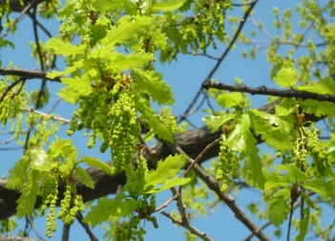  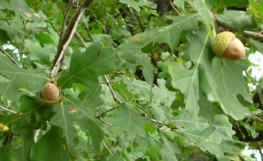
Отдел: цветковые (magnoliophyta)
Класс: двудольные (dicotylidones)
Порядок: Букоцветные ( Fagales)
Семейство: буковые (Fagaceae)
Род: дуб (Quercus)
Ареал произрастания Широко распространён в
европейской части России. Северная граница ареала проходит по северу Ленинградской области. В Сибири в настоящее время в естественных условиях не встречается. Восточными пределами ареала дуба черешчатого служат водораздел рек Волги и Урала. Широко используется в полезащитном лесоразведении.
Морфологические признаки. Крупное, обычно сильно ветвящееся дерево с огромной кроной и мощным стволом. Достигает высоты 20—40 м. Может дожить до 2000 лет, но обычно живёт 300—400 лет. Рост в высоту прекращается в возрасте 100—200 лет, прирост в толщину, продолжается всю жизнь.
Корневая система состоит из очень длинного стержневого корня; с шести—восьми лет начинают развиваться боковые корни, тоже уходящие глубоко в землю.
Крона густая шатроподобная или широкопирамидальная, асимметричная, раскидистая, с крепкими ветвями и толстым стволом (до 3 м в диаметре). Кора тёмно-серая, черноватая, толстая. У молодых дубков кора серая, гладкая. На 20—30-м году на коре образуются более-менее глубокие трещины. У деревьев, выросших на свободе, кора до 10 см толщины.
. Цветки раздельнополые. Цветение начинается у деревьев возрастом от 40 до 60 лет, вместе с распусканием листьев, обычно в мае. Тычиночные цветки собраны в длинные свисающие серёжки 20—30 мм длиной, с десятью и более цветками, по два—три вместе или одиночно на вершинах прошлогодних побегов или в нижней части молодых побегов.
Плод — орех (жёлудь) голый, буровато-коричневый (1,5—3,5 см длиной и 1,2—2 см в диаметре), на длинной (3—8 см) плодоножке. Жёлудь размещён в блюдце, или чашевидной мисочке — плюске (0,5—1 см длиной). Плоды созревают в сентябре — октябре.

Паспортизация зеленых насаждений
парк «Ильины»

Липа
Царство: растение (plantae) | 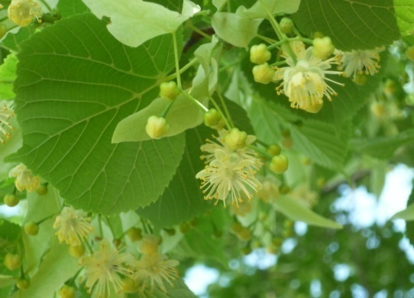  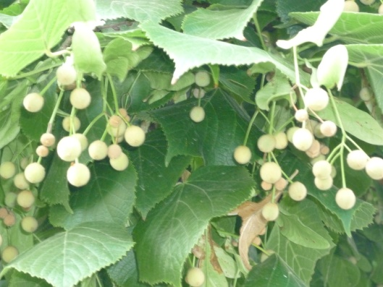
Отдел: цветковые (magnoliophyta)
Класс: двудольные (dicotylidones)
Порядок: мальвоцветные ( )
Семейство: мальвовые ((Malvaceae).)
Род: Липа (Tília)
Ареал произрастания Растение липа произрастает в Европе и юго-восточной Азии. Встречается в средней полосе России. Селится в смешанных, широколиственных и хвойно-широколиственных лесах.
Морфологические признаки Листья очерёдные, косо-сердцевидные, сердцевидные, косо-овальные с более или менее выраженным пильчатым краем. Цветки по два—много собраны в цимозные зонтиковидные соцветия, которые отходят от особого прицветного листа — непохожего на обычные листья, до половины прирастая к его пластинке. Плод ореховидный, вследствие недорастания семяпочек односемянной или двухсемянной. Растение обладает мощной корневой системой. Его сильный стержневой корень глубоко проникает в почву, обеспечивая дереву высокую ветроустойчивость

катальпа
Царство: растение (plantae) | 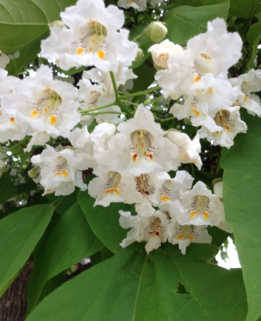  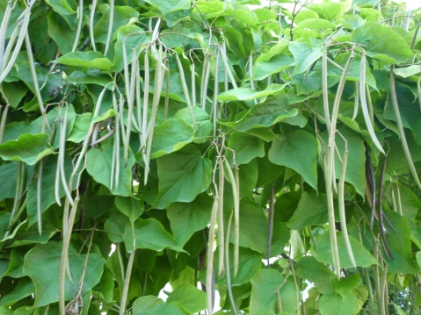
Отдел: цветковые (magnoliophyta)
Класс: двудольные (dicotylidones)
Порядок: ясноткоцветные ()
Семейство: бигнониевые (Bignoniaceae)
Род: Ката́льпа ( Catalpa)
Ареал произрастания естественный ареал которых — Китай, Япония, Северная Америка, Вест-Индия.
Некоторые виды выращивают как декоративные растения во многих регионах мира, в том числе на Украине и на юге России.

Морфологические признаки листья у катальпы крупные, сердцевидные; цветки крупные (до 2,5 см), раздуто-колокольчатые, снаружи белые, изнутри пурпурные, испещрённые жёлтыми пятнами и полосками; такие красивые цветки бывают собраны в конечные кисти. Цветение продолжительное, в основном, в июне-июле. Плод — стручок (до 50 см длиною, толщиною в палец.

лиственница
Царство: растение (plantae) | 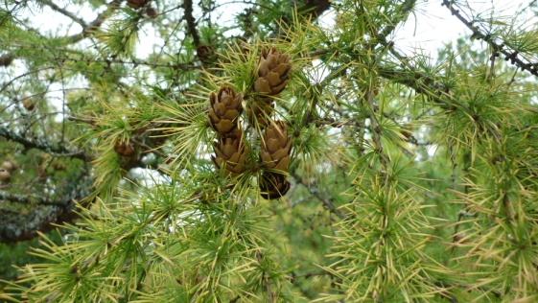  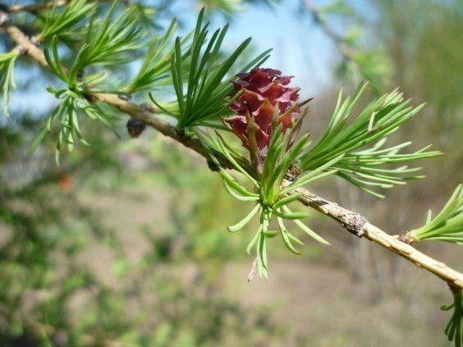
Отдел: Хвойные (Pinopsida)
Класс: Хвойные (Pinopsida)
Порядок: сосновые
Семейство: сосновые (pinaceae)
Род: Ли́ственница ( Lárix)
Ареал произрастания. Самая распространённая порода деревьев на планете и в России. В Сибири и на Дальнем Востоке России занимает огромные площади, где произрастает от юга Приморья до северных границ распространения деревьев. Местами образует светлохвойные лиственничные леса.
Морфологические признаки. В благоприятных условиях вырастает до 50 м высоты при диаметре ствола до 1 м. Доживает до 300—400 лет, зарегистрированы лиственницы возрастом до 800 лет.
Кроны рыхлые, просвечиваемые солнцем, у молодых деревьев конусовидные. С возрастом приобретают округлую или яйцевидную, туповершинную форму. При постоянных ветрах однобоко-флагообразные.
Хвоя однолетняя, мягкая, сплюснутая, ярко-зелёная, расположена на удлинённых побегах спирально и поодиночке, а на укороченных — пучками, по 20—40 (50) штук в каждом. Осенью деревья полностью сбрасывают хвою. Корневая система лиственницы в обычных условиях мощная, разветвлённая, без резко выраженного стержневого корня, при сильных, заглублённых на концах боковых корнях, наличие которых обеспечивает ветроустойчивость дерева. Шишки созревают осенью в год цветения, имеют яйцевидную или продолговато-округлую форму при длине от 1,5 до 3,5 см. Семенные чешуи жёсткие, длиннее кроющих. Зрелые шишки раскрываются либо сразу, либо — перезимовав — в начале весны. Семена мелкие, яйцевидные, с плотно прикреплёнными крылышками. Плодоношение начинается в возрасте около 15 лет.

Сосна Веймутова
Царство:Растение (Plantae) | 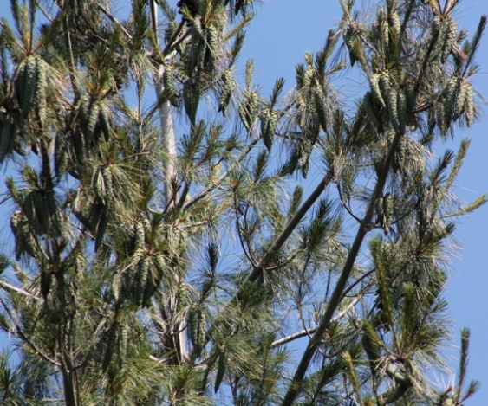  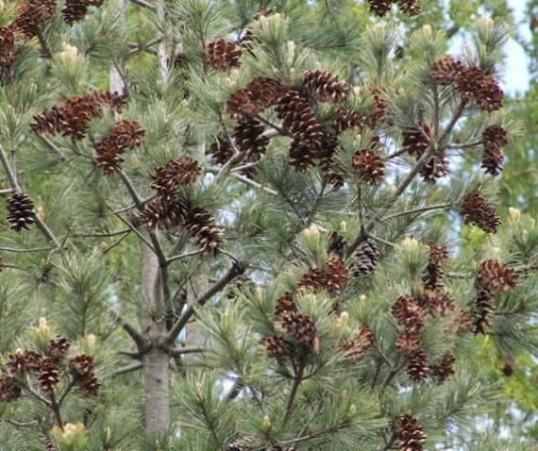
Отдел: хвойные (Pinopsida)
Класс: хвойные(Pinopsida)
Порядок: сосновые(Pinaceae)
Семейство: сосновые (Pinaceae)
Род: Сосна́ ( Pínus)
Вид: Сосна веймутова (Pinus strobes )
Ареал произрастания В естественных условиях растёт в северо-восточных районах Северной Америки.
Морфологические признаки Дерево 30—67 м высотой, 100—180 см толщиной. Ствол прямой. Крона сначала конусообразная, затем закруглённая либо неправильной формы. Кора светло-серая, с возрастом темнеет и грубеет. Почки яйцевидно-цилиндрические, светло-бурые, длиной 0,4—0,5 см, слегка смолистые. Хвоинки расположены по 5 в пучке, направлены в стороны либо вверх, длиной 6—10 см и толщиной 0,7—1 мм, прямые либо слегка изогнуты, гибкие, тёмно-зелёные или сизовато-зелёные, снизу светлее; сохраняются 2—3 года. Мужские шишечки эллипсоидные, длиной 10—15 мм, жёлтые. Женские шишки перед раскрытием цилиндрические либо узко-цилиндрические, после раскрытия яйцевидно-цилиндрические, созревают раз в два года, сбрасывают семена и вскоре опадают. Шишки длиной (7)8—20 см, симметричные, буроватые или бледно-коричневые, с фиолетовым или серым оттенком; висят гроздьями, на черешках длиной 2—3 см.

Орех маньчжурский
Царство: растение (Plantae) | 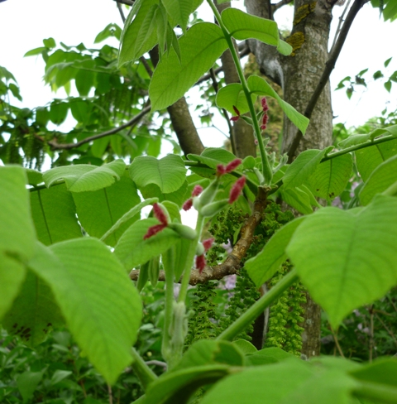  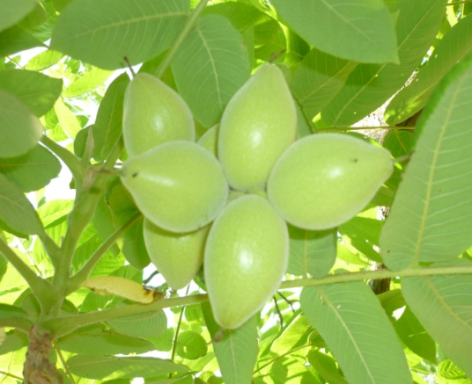
Отдел: Покрытосеменные
Класс: Двудольные (Dicotylidones)
Порядок: Букоцветные ( Fagales)
Семейство: Ореховые (Juglandaceae)
Род: Орех (Júglans)
Вид: Орех маньчжурский (Juglans mandshurica Maxim)
Ареал произрастания Естественный ареал вида — Маньчжурия (северный Китай), Дальний Восток (Приморье и Приамурье), а также Корейский полуостров. Также присутствует на Сахалине.
Морфологические признаки Высота достигает 25—30 м. Ствол ровный, прямой, с раскидистой или широкоокруглой ажурной кроной. Кора тёмно-серая, побеги желтовато-коричневые опушённые.
Листья на черешках длиной 5—20 см, очерёдные, сложные, непарноперистые, длиной до 40—90 см (реже до 1,25 м), с 7—19 продолговато-эллиптическими пильчатыми листочками размерами 6—17 см в длину и 2—7 см в ширину. Листовая пластинка зубчатая, редко мелкозубчатая, вершина её заострённая, абаксиальная сторона опушённая.
Цветки мелкие, однополые, появляются одновременно с распусканием листьев. Тычиночные цветки в длинных повисающих серёжках, пестичные — по 3—10 на концах побегов. Цветёт в апреле — мае.
Плоды костянковидные овальные, напоминают грецкий орех, но мельче (2,5—7,5 см) и имеют очень толстую зелёную или буроватую скорлупу. Ядро ореха имеет малый размер, съедобно. Плоды созревают в августе — октябре и быстро опадают на землю целиком с раскрывшемся околоплодником. Околоплодник — зелёный, при созревании буреющий, сильно опушённый, легко отделяющийся от ореха, липкий от железистых волосков. Дерево вступает в пору плодоношения в возрасте четырёх — восьми лет (в культуре — в 12—15 лет).

Кустарники
Царство: Растения (Plantae)  Отдел: Цветковые или покрытосеменные (Magnoliophyta, или Angiospermae)  Класс: Двудольные (Dicotyedones)  Порядок: Розоцветные (Rosаles)  Семейство: Розовые (Rosаceae)  Род: Хеномелес (Chaenoméles)  Вид: Айва японская (Chaenomeles japonica)  Ареал произрастания и распространения  Родина айвы японской — Япония. Широко выращивается в Китае и Европе.  Морфологические признаки (общий вид, лист, цветок, плод) Айва японская — листопадный кустарник, не превышающий 3 м в высоту. Молодые ветки зелёные, затем становящиеся чёрно-бурыми, сначала чешуйчато-войлочные, затем голые. Почки голые, чёрные.  Листья в очертании обратнояйцевидные или лопатчатые, 3—5 см длиной и 2—3 см шириной, суженные к основанию, с тупозубчатым краем. Черешки голые, около 5 мм длиной. Прилистники фасолевидные, зазубренные.  Цветки от розовых до оранжево-красных, 3—4 см в диаметре^{[3]}. Чашелистики яйцевидные или почти округлые, с внутренней стороны покрытые буроватым опушением, опадающие при плодоношении. Лепестки обратнояйцевидные или почти округлые. Тычинки в количестве 40—60, пестики сросшиеся в основании, не превосходящие по длине тычинки.  Плод — почти шаровидное яблоко жёлтого цвета около 4 см в диаметре^{[3]} со множеством коричневых семян. Съедобен, однако жёсток и менее популярен для приготовления варенья, чем плод айвы продолговатой. | Фото. Хеномелес  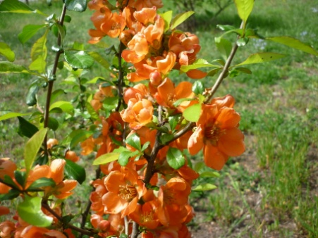  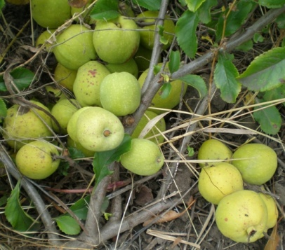
Кустарники
Царство: Растения (Plantae)  Отдел: Цветковые или покрытосеменные (Magnoliophyta, или Angiospermae)  Класс: Двудольные (Dicotyedones)  Порядок: Лютикоцветные (Ranunculáles)  Семейство: Барбарисовые (Berberidáceae)  Род: Магония (Mahonia)  Вид: Магония падуболистная (Mahonia aquifolium)  Ареал произрастания и распространения Представители рода распространены в Северной Америке, в восточных и центральных районах Азии.  Морфологические признаки (общий вид, лист, цветок, плод) Вечнозелёные кустарники или небольшие деревца с серой корой.  Листья сложные, непарноперистые, с прилистниками или без них, могут достигать в длину 40—50 см; листочки (части сложного листа) блестящие, с острозубчатым (колючезубчатым) краем.  Соцветия — многоцветковые метёлки, собраны в пазухах почечных чешуи. Цветки мелкие, с 9 чашелистиками, 6 жёлтыми лепестками и 6 тычинками. Завязь с одной или несколькими семяпочками.  Плоды — ягоды, чёрно-синие, с сизым налётом или мелким пушком, округлой формы, длиной до 1 см, шириной 0,8 см, с 2—8 семенами. | Фото. Магония падуболистная  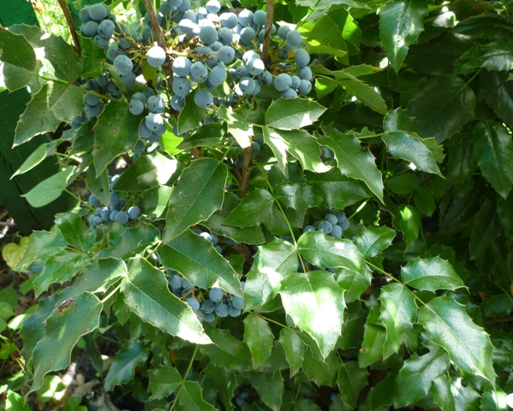  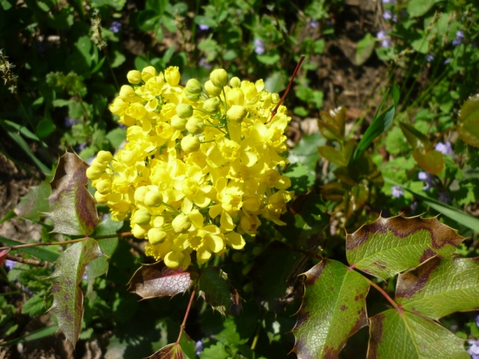
Кустарники
Царство: Растения (Plantae)  Отдел: Цветковые или покрытосеменные (Magnoliophyta, или Angiospermae)  Класс: Двудольные (Dicotyedones)  Порядок: Розоцветные (Rosаles)  Семейство: Розовые (Rosаceae)  Род: Шиповник (Rōsa)  Вид: Шиповник морщинистый(Rosa rugosa )  Ареал произрастания и распространения Шиповник морщинистый встречается на Дальнем Востоке России (Камчатка, Приморье, Сахалин), а также в Китае, Японии и Корее.  Морфологические признаки (общий вид, лист, цветок, плод) Кустарник с прямостоячими толстыми ветвями от 2 до 6 м, при благоприятных условиях образует густые непроходимые заросли.  Листорасположение очерёдное, черешчатое. Листочки в числе семи, реже пяти или девяти, от округло-эллиптических до удлинённо-эллиптических, преимущественно 2,5—3 см длины и 1,5—2 см ширины, сверху отчётливо-морщинистые, блестящие, снизу обильно опушённые, нередко почти серо-войлочные, с примесью желёзок, по краю просто-зубчатые^{[7]}.  Цветки одиночные или по два — три, крупные, до 6—7 см в диаметре, на цветоножках Чашелистиков пять, лепестков пять; чашелистики яйцевидно-ланцетные или линейно-ланцетные, часто листовидные, от светло-зелёного до красно-зелёного цвета, 2,5—3 см длины, снизу усеяны волосками с примесью желёзок. Цветёт в июне — июле, при благоприятных условиях может снова зацвести в сентябре — октябре (ремонтантный вид)  Плоды сплюснуто-шаровидные, мясистые, изначально светло-зелёные, но затем они становятся ярко-оранжево-красного или красного цвета. Плоды содержат около 3 % витамина C. |  | Фото. Шиповник морщинистый  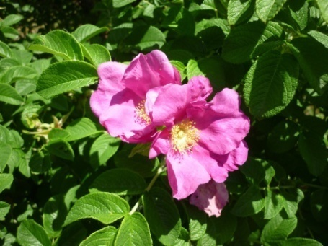  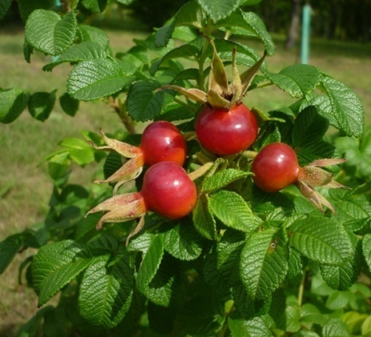
Кустарники
Царство: Растения (Plantae)  Отдел: Цветковые или покрытосеменные (Magnoliophyta, или Angiospermae)  Класс: Двудольные (Dicotyedones)  Порядок: Мальвоцветные (Malvales)  Семейство: Волчниковые (Thymelaeáceae)  Род: Волчниягодник (Dáphne)  Вид: Дафна Юлия ( Daphne julia)  Ареал произрастания и распространения Ареал обитания - горы средней и южной Европы. На нашей территории изредка встречается в Курской и Белгородской областях на меловых обнажениях, щебенчатых и известняковых почвах. Охраняется! Занесен в Красную Книгу России .  Морфологические признаки (общий вид, лист, цветок, плод) Реликтовый кустарничек, 15-30 см высотой и до 2 м в диаметре, с ветвями, покрытыми темно-бурой корой. Листья, 0,8-2 см длиной, многолетние, кожистые, обратнояйцевидные, сверху темно-зеленые, снизу сизоватые, собраны на верхушке ветвей в розетки. Цветет в мае - июне, после развертывания листьев, иногда повторно во второй половине лета, розоватыми или вишневыми, изредка белыми цветками, до 1 см длиной. В зонтиковидном на длинном цветоносе соцветии собрано по 6-20 цветков, источающих сильный, приятный (ванильный) аромат. Цветы покрывают куст почти полностью. Плоды-костянки - кожистые, желто-бурого цвета. Растет медленно, прирастая за год на 3-7 см, одиночно и небольшими группами на лесных полянах и опушках, изредка - среди кустарников.Корни проникают в почву на глубину более 1,5 м (поэтому выкопать его в природе практически невозможно, да и категорически запрещено). . В Подмосковье семян не завязывает, но его легко размножить зелеными черенками. Под снегом зимует без проблем. | Фото. Волчеягодник Дафна Юлия  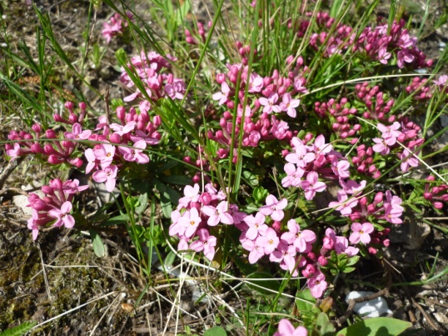
Кустарники
Царство: Растения (Plantae)  Отдел: Цветковые или покрытосеменные (Magnoliophyta, или Angiospermae)  Класс: Двудольные (Dicotyedones)  Порядок: Бересклетоцветные( Celastrales)  Семейство: Бересклетовые ( Celastráceae)  Род: Бересклет (Euónymus)  Вид: Бересклет бородавчатый ( Euonymus verrucosus)  Ареал произрастания и распространения Растение широко распространено в Евразии, в том числе в европейской части России.  Морфологические признаки (общий вид, лист, цветок, плод)Бересклет бородавчатый — прямостоячий листопадный кустарник; высота взрослых растений — от одного до двух метров. Время жизни растения — до пятидесяти лет. За первые пятнадцать лет куст вырастает примерно до полутора метров, после чего его рост существенно замедляется, а после тридцати лет прекращается .Корневая система поверхностная, с большим количеством мочковатых корешков. Ветви тонкие, покрыты множеством бурых или черноватых бугорков — наростов (бородавочек), из-за которых вид и получил своё название.  . Листья простые, супротивные, гладкие, яйцевидно-продолговатые, по краю мелкопильчатые. Зелёная весенняя и летняя окраска осенью сменяется на розовую или красно-розовую. Цветки мелкие, невзрачные, относительно плоские; собраны в небольшие метельчатые соцветия. запах у цветков неприятный, «мышиный». Бересклет бородавчатый начинает цвести в мае .. Продолжительность цветения — несколько недель. Плод бересклета бородавчатого — кожистая сухая четырёхраздельная коробочка, внутри которой находятся семена . С той стороны, которая выступают наружу, семена чёрные, а с той, которая погружена в присемянник, — светлые; присемянник же окрашен в оранжевый цвет. семена не выпадают, как это происходит у подавляющего большинства цветковых растений, а повисают, подобно серьгам, на «ниточках» (которые правильнее называть семяножками). Такое расположение семян, а также сочетание контрастной окраски (розовой у створок коробочки, оранжевой у присемянников и чёрной у семян) делает созревшие плоды растения очень заметными, что важно для их распространения. Созревают плоды в августе — сентябре. | Фото. Бересклет бородавчатый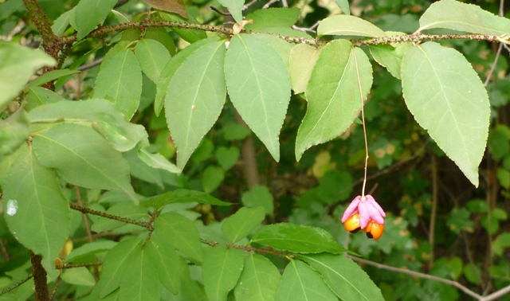  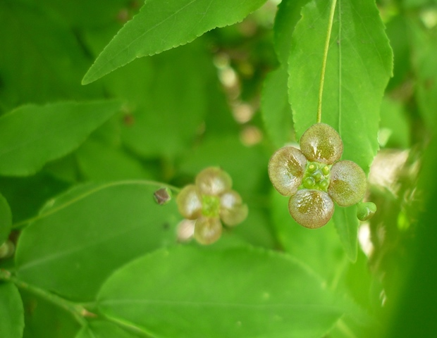

Травы
Царство: Растения (Plantae)  Отдел: Цветковые или покрытосеменные (Magnoliophyta, или Angiospermae)  Класс: Однодольные (Liliopsida)  Порядок: : Злакоцветные  Семейство: Злаки или Мятликовые (Poaceae).  Род: Ковы́ль ( Stipa)  Вид: Ковы́ль  Ареал произрастания и распространения Ковыли покрывают нетронутые ещё целинные степи южной России и Сибири пучками своих жёстких листьев. Единственными девственными территориями произрастания ковыля в Европе является заповедная степь в Аскании-Нова (Херсонская область) и в заповедной Хомутовской степи (Донецкая область) на Украине.  Морфологические признаки (общий вид, лист, цветок, плод) 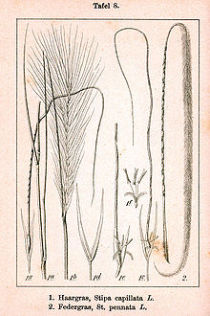 | Фото. Ковыль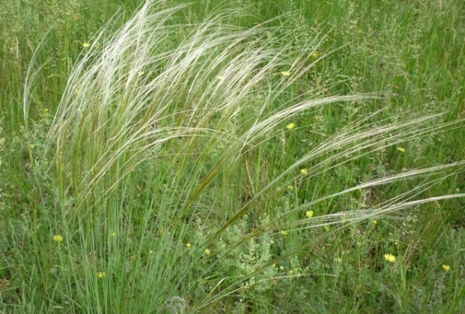

Царство: Растения (Plantae)  Отдел: Цветковые или покрытосеменные (Magnoliophyta, или Angiospermae)  Класс: Двудольные (Dicotylédones)  Порядок: Верескоцветные (Ericales)  Семейство: Первоцветные (Primulaceae)  Род: Первоцве́т, или Примула ( Prímula)  Вид: Примула (первоцвет) весенняя,  Ареал произрастания и распространения  Растет в Европейской части России (преимущественно в южных районах), на Кавказе и юге Сибири.  Морфологические признаки (общий вид, лист, цветок, плод) редставители рода Первоцвет — многолетние, реже двулетние и однолетние травы.  Листья цельные, образуют прикорневую розетку. Листья морщинистые и покрыты волосками.  Цветки пятичленные, правильной формы, разнообразных расцветок и оттенков, одиночные или собраны в кистевидные или зонтиковидные соцветия на концах безлистных стеблей.  Плод — коробочка. | Фото. Примула (первоцвет)  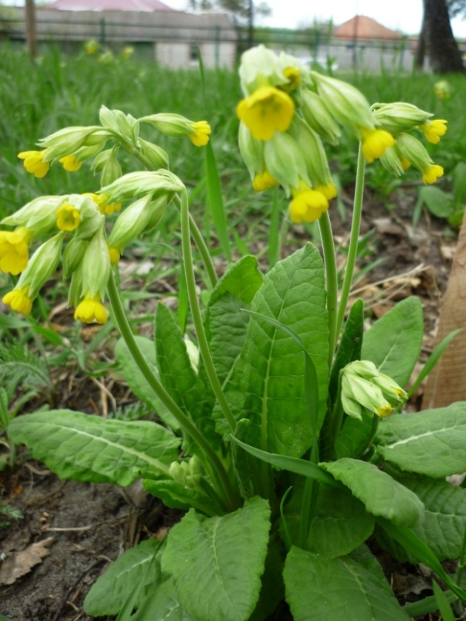

Травы
Царство: Растения (Plantae)  Отдел: Цветковые или покрытосеменные (Magnoliophyta, или Angiospermae)  Класс: Однодольные (Liliopsida)  Порядок: Спаржецветные (Asparagales)  Семейство: Спаржевые (Asparagaceae)  Род: Проле́ска ( Scílla)  Вид: Пролеска сибирская — Scilla sibirica  Ареал произрастания и распространения Представители вида произрастающих на равнинах и горных лугах Европы, Азии и Африки (на территории России и сопредельных стран — 17 видов)  Широко распространена, поскольку хорошо репродуцируется, приспосабливается к местным условиям, морозостойка, невосприимчива к заболеваниям и весьма привлекательна внешне. Многие виды размножаются самосевом. Хорошо растёт в тенистых местах, предпочитает рыхлую влажную почву.  Морфологические признаки (общий вид, лист, цветок, плод) Пролеска - травянистое растение с длинными листьями с параллельным жилкованием. Ее видоизмененный подземный стебель – луковица, служит для запаса питательных веществ. Цветы актиноморфные, то есть обладают лучевой симметрией. Пролеска имеет простой околоцветник, по шесть лепестков и тычинок, один пестик и верхнюю завязь. Мелкие цветы собраны в соцветия колос и кисть, либо одиночные. В основном цветы окрашены в синие и голубые цвета, но некоторые виды и сорта имеют другие оттенки лепестков. Плод-коробочка пролески с большим количеством мелких семян. Это еще одно отличие от типичных представителей семейства спаржевых, у которых плод ягода. | Фото. Пролеска  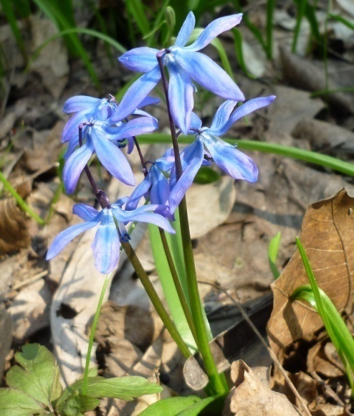
Травы
Царство: Растения (Plantae)  Отдел: Цветковые или покрытосеменные (Magnoliophyta, или Angiospermae)  Класс: Двудольные (Dicotylédones)  Порядок: Камнеломкоцветные (Saxifragales)  Семейство: Пионовые (Paeoniaceae)  Род: Пион Paeonia tenuifolia  Вид: Пион узколистный (Paeonia tenuifolia)  Ареал произрастания и распространения В природе ареал вида охватывает Балканский полуостров, юго-восточные районы Восточной Европы, Кавказ^{[4]}, Крым.  Произрастает в степи, на степных склонах и среди кустарников.  Морфологические признаки (общий вид, лист, цветок, плод) Корневища с продолговатыми шишками, сидящими на коротких ножках. Стебель простой, одноцветковый, реже двухцветковый, голый, высотой 10—50 см.  Листья дважды-трижды-тройчатые или тройчато-перистые, рассечённые на линейные или линейно-нитевидные, цельнокрайние доли, шириной 1—2 мм, свисающие и расходящиеся по краям.  Цветки крупные, диаметром до 8 см, ярко-красные или тёмно-пурпурные; лепестков восемь — десять, нити пурпурные, пыльники жёлтые.  Плоды из двух — трёх, реже четырёх — пяти прямых или слегка согнутых, отклонённых листовок. Семена удлинённо-округлые, буро-чёрные, блестящие. | Фото. Пион узколистный  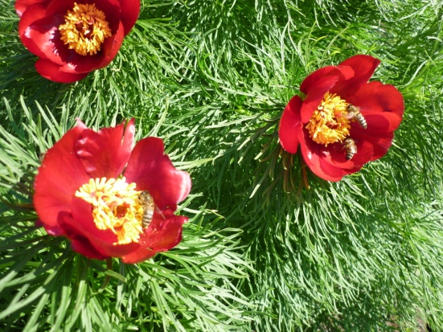

Царство: Растения (Plantae)  Отдел: Цветковые или покрытосеменные (Magnoliophyta, или Angiospermae)  Класс: Двудольные (Dicotylédones)  Порядок: Гвоздичноцветные  Семейство: Гвоздичные (Caryophyllaceae)  Род: Смолка (Silene)  Вид: Смолка обыкновенная ( Viscária vulgáris)  Ареал произрастания и распространения Естественный ареал смолки клейкой — почти вся Европа за исключением юго-запада, а также Передняя Азия.  Морфологические признаки Смолка клейкая — многолетнее травянистое растение. Стебли прямостоячие, маловетвистые, достигающие от 0,3 до 0,9 м в высоту, голые, в узлах обычно клейкие.  Прикорневые листья на черешках, обратноланцетовидные или почти линейные, заострённые. Стеблевые листья сидячие, в 2—4 парах, в очертании линейно-ланцетовидные, не более 10 см в длину.  Цветки собраны в рыхлые дихазиальные соцветия на верхушке побега, около 2 см в диаметре. Прицветники листовидные, до 3 см длиной. Чашечка окрашенная, сиреневая, колокольчатая. Венчик насыщенно тёмно-розовый или сиреневый, реже белый, лепестки очень неглубоко разделены на две доли, яйцевидные. Пестики в числе 5.  Плод — яйцевидная коробочка, раскрывающаяся пятью створками. Семена фасолевидные, тёмно-коричневые. | Фото. Смолка обыкновенная  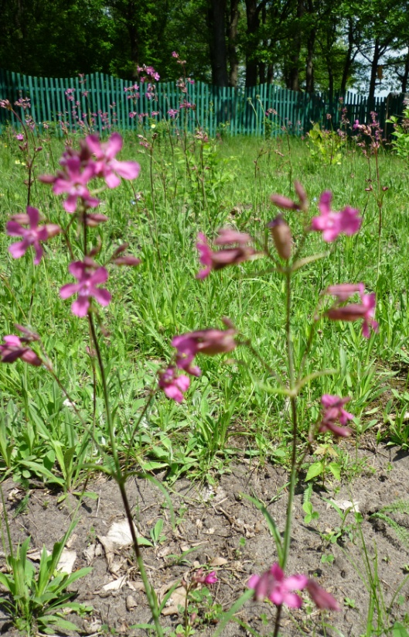

Царство: Растения (Plantae)  Отдел: Цветковые или покрытосеменные (Magnoliophyta, или Angiospermae)  Класс: Двудольные (Dicotylédones)  Порядок: Ясноткоцветные (Lamiáceae)  Семейство: Яснотковые (Lamiaceae)  Род: душица (Oríganum)  Вид: Душица обыкновенная (Oriqanum vulqare)  Ареал произрастания и распространения Вид распространён в Европе и Средиземноморье.  В России растёт повсеместно (за исключением Крайнего Севера): на полянах, опушках, среди кустарников, на сухих открытых травянистых местах, по склонам холмов.  Морфологические признаки Высота растений достигает 50—70 см.  Корневище ветвистое, часто ползучее.  Стебель четырёхгранный, прямостоячий, мягкоопушённый, в верхней части ветвистый.  Листья супротивные черешковые, продолговато-яйцевидные, цельнокрайные, на верхушке заострённые, сверху тёмно-, снизу серовато-зелёные, длиной 1—4 см.  Цветки мелкие, многочисленные, собраны в щитковидно-метельчатые соцветия. Венчик двугубый из пяти лепестков, которые, срастаясь, образуют трубку венчика и двугубый отгиб. Верхняя губа срастается из двух лепестков, нижняя — из трёх^{[3]}. Поэтому в формуле цветка Co — Corolla — указано (2/3), то есть 2 — вверху, 3 — внизу. Цветёт в июне — июле, начиная со второго года жизни. | Фото. Душица  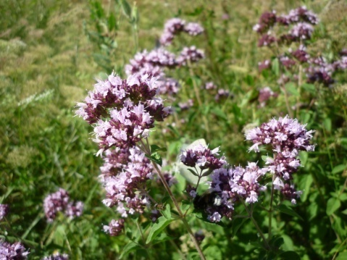

Лианы
Царство: Растения (Plantae)  Отдел: Цветковые или покрытосеменные (Magnoliophyta, или Angiospermae)  Класс: Двудольные (Dicotylédones)  Порядок: Бересклетоцветные (Celastrales)  Семейство: Бересклетовые (Celasraceae)  Род: Древогу́бец (Celastrus)  Вид: Древогу́бец круглоли́стный (Celastrus orbiculatus)  Ареал произрастания и распространения В России в естественной среде обитания встречается на Сахалине и в Приморском крае, за пределами нашей страны произрастает в Японии и КНДР.  Распространён в узкой полосе морского побережья на песчано-галечниковых отложениях, по скалам и каменистым склонам. Вне береговой полосы древогубец круглолистный встречается только по долинам рек.  Морфологические признаки Древогубец круглолистный — вьющаяся быстрорастущая деревянистая листопадная лиана высотой до 10—15 метров, сильно ветвящаяся в верхней части кроны.  Молодые побеги зеленые, позднее кора становится буровато-коричневой с продольными трещинами. Кора на старых стеблях серая.  Листья округло-эллиптические, гладкие, плотные. Зелёная весенняя и летняя окраска осенью сменяется на лимонно-жёлтую, реже оранжевую. Начало распускания листьев — середина мая, массовый листопад — начало ноября.  Цветки мелкие, зеленоватые, располагаются в пазухах листьев. Цветение в июне-июле, продолжительность цветения — около 8 дней. Цветет начиная с возраста 5 лет.  Плоды 4-6 мм в диаметре, ярко-желтые плоды-коробочки с розово-красными семенами, созревают в сентябре.  Размножается хорошо корневой порослью, которую дает в изобилии.  Древесина твердая, желтовато-белая, с коричневым ядром. | Фото. Древогубец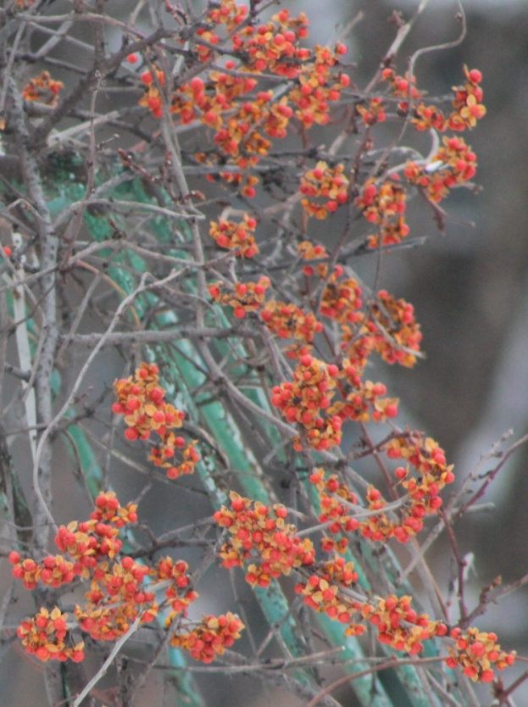  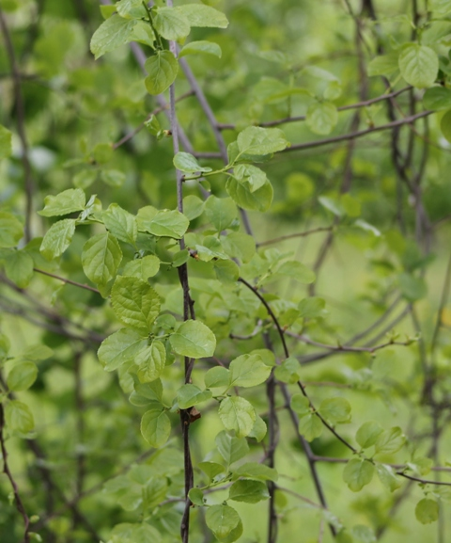

Царство: Растения (Plantae)  Отдел: Цветковые или покрытосеменные (Magnoliophyta, или Angiospermae)  Класс: Двудольные (Dicotylédones)  Порядок: Виноградоцветные (Vitales)  Семейство: Виноградовые (Vitaceae)  Род: Виноград (Vítis)  Вид: Виногра́д аму́рский ( Vítis amurénsis)  Ареал произрастания и распространения Является реликтом доледниковой субтропической растительности Дальнего Востока. Произрастает в лесах Маньчжурии, Приамурья и Приморья, Китая, Кореи.  Морфологические Лиана со стволом 5—10 см в диаметре и длиной до 15—18 м, встречаются изредка лозы длиной до 20—25 метров. Кора темная, шелушащаяся продольными полосами на старых побегах. Молодые побеги — зелёные или красноватые, к осени становятся красно-бурыми.  Листья сильно варьируют по форме. Они могут быть цельными, трёх- или пятилопастными, яйцевидными или округлыми, сводчатыми у основания. Размер колеблется от 9 до 25 см. Края с острыми и округло-треугольными пильчатыми зубцами. Сверху голые, снизу густо покрыты короткими щетинками. Продолжительность периода облиственности — 163 дня (от 06 мая до 15 октября).  Цветки мелкие, медоносные. Появляются во второй декаде мая. Собраны в не очень густые кисти. Плоды винограда амурского, шаровидные чёрные или фиолетовые, иногда тёмно-синие ягоды от очень кислых до сладких; диаметром в основном до 12 мм, с толстой кожицей. У отдельных форм содержание сахара в плодах доходит до 22—23 %. Созревают в конце сентября. Мякоть ягод сочная, как правило, кисловатая. Грозди могут быть крупными, сравнимыми по числу ягод (но не по массе) с гроздями культурного винограда. В исключительных случаях длина гроздей достигает 25 см, а масса — 250 г (обычно 20—70 г). | Фото. Виноград амурский  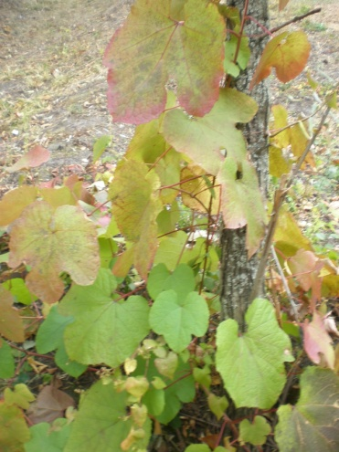  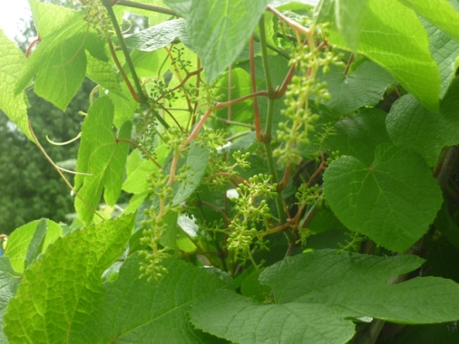

Царство: Растения (Plantae)  Отдел: Цветковые или покрытосеменные (Magnoliophyta, или Angiospermae)  Класс: Двудольные (Dicotylédones)  Порядок: Ясноткоцветные (Lamiáceae)  Семейство: Бигнониевые (Bignoniaceae)  Род: Кампсис ( Campsis)  Вид: Кампсис укореняющийся ( Campsis radicans)  Ареал произрастания и распространения Кампсис происходящий из Северной Америки. Крупное теплолюбивое растение, из-за ярких цветков культивируется как декоративное. Выращиваются в южных регионах России.  Морфологические признаки Листья непарноперистые, часто с 7-11 листиками, край листа пильчатый.  Цветки оранжево-красного цвета, трубчатые, без запаха, образуют короткие метельчатые соцветия. Растение даёт много нектара, привлекающего ос, пчёл, мух и муравьёв.  Бутоны, распустившиеся цветки и плоды-стручки одновременно на одном растении.  Плод — коробочка, удлинённый двухстворчатый кожистый стручок. Семена многочисленные, перепончатые, с полупрозрачными крыльями. | Фото. Кампсис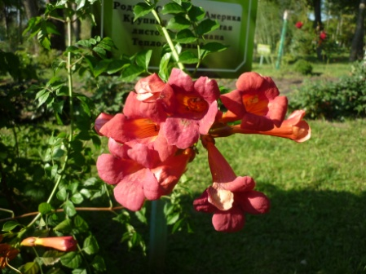

Царство: Растения (Plantae)  Отдел: Цветковые или покрытосеменные (Magnoliophyta, или Angiospermae)  Класс: Двудольные (Dicotylédones)  Порядок: Лютикоцветные (Ranunculales).  Семейство: лютиковые (Ranunculaceae)  Род: Ломонос (Clematis Dill. ex L.)  Вид: Ломонос жгучий (Clematis flammula L.)  Ареал произрастания и распространения Растут в умеренном поясе главным образом северного полушария — в лесах, по берегам и долинам) рек, по скалам и обрывам, в степях и на степных лугах, иногда на засоленной почве, по склонам холмов, в кустарниковых зарослях.  Морфологические признаки Для ломоносов наиболее типичны лианообразные вьющиеся и лазящие стебли (иногда прямые).  Листья — супротивные, цельные, тройчатые, дважды-тройчатые или непарноперистые.  Цветение — весной. Цветки крупные, одиночные, у некоторых видов в соцветиях, цветки изобилуют тычинками и плодолистиками. Околоцветник большей частью из 4, реже 5—8 лепестковидных чашелистиков; характерная черта некоторых видов — наличие лепестковидных стаминодий или видоизменённых тычинок.  Плод ломоноса — многоорешек с длинными перистоволосистыми носиками — стилодиями, служащими для облегчения распространения ветром. | Фото. Ломонос жгучий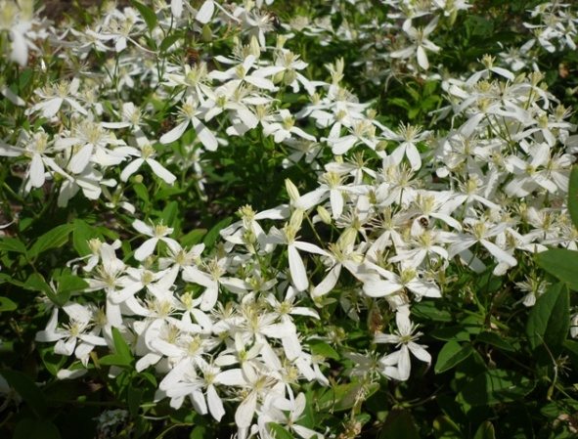

Царство: Растения (Plantae)  Отдел: Цветковые или покрытосеменные (Magnoliophyta, или Angiospermae)  Класс: Двудольные (Dicotylédones)  Порядок: Ворсянкоцветные (Dipsacales)  Семейство: Жимолостные (Dipsacales)  Род: Жимолость (Lonícera)  Вид: Каприфоль (Lonicera caprifolium)  Ареал произрастания и распространения В диком виде встречается на юге Европы и на Кавказе, растёт по опушкам и в лесах на хорошо освещённых солнцем местах с влажной почвой. Декоративное растение  Морфологические признаки Молодые побеги светло-зелёные, иногда с фиолетовым оттенком, на старых побегах кора бурая.  Листья супротивные, широкоэллиптические, длиной 4—10 см. Сверху они тёмно-зелёного цвета, снизу сизые. Несколько пар верхних листьев на побеге (обычно 1—2 пары) срастаются основаниями, образуя эллиптическую пластинку.  Цветки желтовато-белые, снаружи часто с красноватым оттенком, собраны в мутовки в пазухах верхних сросшихся листьев. Венчик 4—5 см длиной, двугубый. Цветки душистые, аромат их усиливается к вечеру. Период цветения каприфоли — с мая по июль.  Плоды несъедобные, оранжевые или красные, диаметром 6—8 мм, между собой не срастаются. Плодоножки короткие, из-за чего кажется, что плоды «приклеены» к листу. Созревают в конце июля — августе. | Фото. Каприфоль